一般化割当問題をGAで解く

竹田陽

一般化割当問題とは・・・

入力: n 個の仕事集合 V = {1, . . . , n} と m 個のエージェント集合 W ={1, . . . , m} に対し，仕事 j ∈ V をエージェント i ∈ W に割当てたときのコスト cij と資源の要求量 aij，および各エー ジェント i ∈ W の利用可能資源量 bi

出力: 利用可能資源量を超えない割り当ての中で，コストが最小のもの

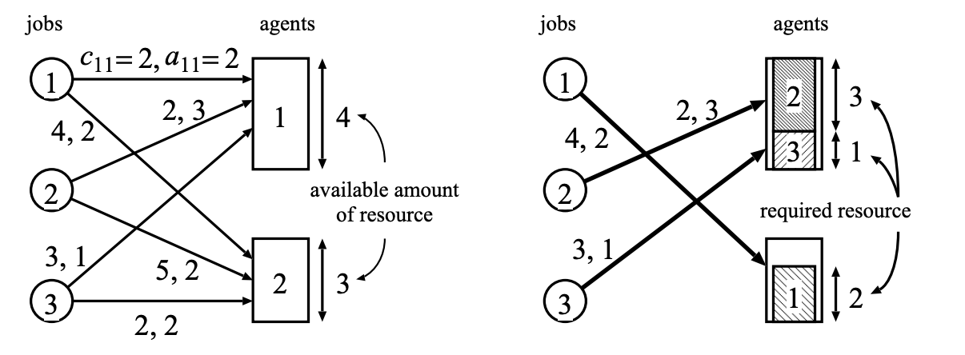

上記の例だと，解の一例は{1,2,1}

巡回セールスマン問題などと同じように，全列挙して解を探そうとすると時間

がかかりすぎる問題である(NP困難)

遺伝的アルゴリズムで解く際の解き方を以下に示す．

遺伝子型:N個の遺伝子座1からmまでの値

表現型: 遺伝子型と同じ

適応度: 割り当てた際のコストの和

実行が不可能な解の場合には，和に10000(大きな数)を足す

選択: 個体の中からランダムに複数個選んで，適応度の低い個体を選ぶ

交叉: 選択した2個体の遺伝子列をランダムな位置で組み換え，その片方の持つ

遺伝子とする．

突然変異: 各遺伝子について，ある一定の確率pでその値が変化

インスタンスは，柳浦教授の論文(<http://www.decom.ufop.br/prof/marcone/Disciplinas/InteligenciaComputacional/ProblemaGeneralizadoAtribuicao-Yagiura-2006.pdf>)のエージェントの数が5，ジョブの数が100個のインスタンスを使用しました．

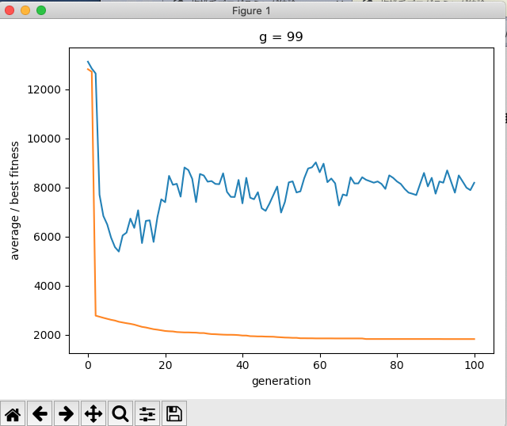

解の探索過程は，上のようになった．

最初の数回は，10000を超える値しか出ていない(実行可能な解を見つけれてい

ない)ことがわかる．その後は，解が改善されていることがわかる．

個体数をN=30でやったところ，T=99まで実行可能解が出ることなく終わっ

たので，個体数を200まで増やしたところ，早い段階で実行可能解を探索する

ようになり，解の改善がよく見られました．